Ecriture d'une mesure
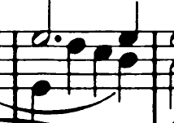
On se trouve dans le cas où une note d'une certaine valeur (par exemple la blanche pointée) coexiste avec des noires.

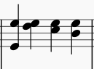
La solution dans musescore (solution mauvaise !) est de transformer la blanche pointée et trois noires de même hauteur

Comment faire pour respecter la partition?

Merci

I am in the situation where a note of a certain value, for example a dotted half note ("blanche pointée" in French) the coexists with quarter notes ("noires"), as in the upper score.

The solution I have adopted in Musescore (It is crazy ! ) is to transform the dotted half note into three quarters of the same height.

Thank you by advance to tell me how to respect the score?

